BỘ GIÁO DỤC VÀ ĐÀO TẠO
TRƯỜNG ĐẠI HỌC CẦN THƠ
TRƯỜNG CÔNG NGHỆ THÔNG TIN VÀ TRUYỀN THÔNG

KHOA CNTT&TT

BÁO CÁO THỰC HÀNH
NGÀNH KỸ THUẬT PHẦN MỀM

Đề tài

BÁO CÁO THỰC THÀNH
LAB 2 ĐẾN LAB 5

Người hướng dẫn Sinh viên thực hiện
TS/ThS. LÊ HUỲNH QUỐC BẢO HOÀNG VŨ MINH KHÔI
MSSV: B2604650
Khóa:K52

Mục lục
Danh mục ảnh
Lab 2
Bài thực hành số 1 - Trộn thư dữ liệu từ Excel
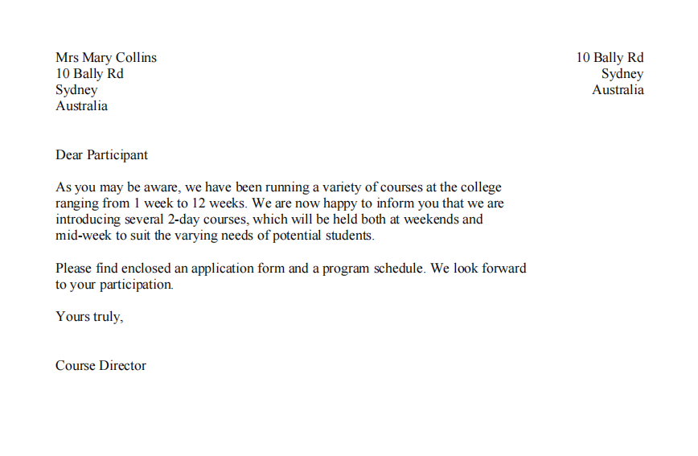
Kết quả trộn thư 1
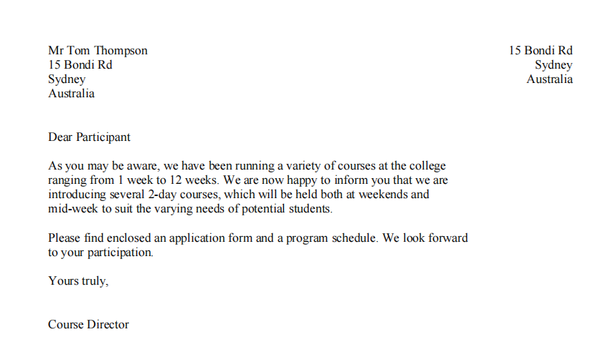
Kết quả trộn thư 2
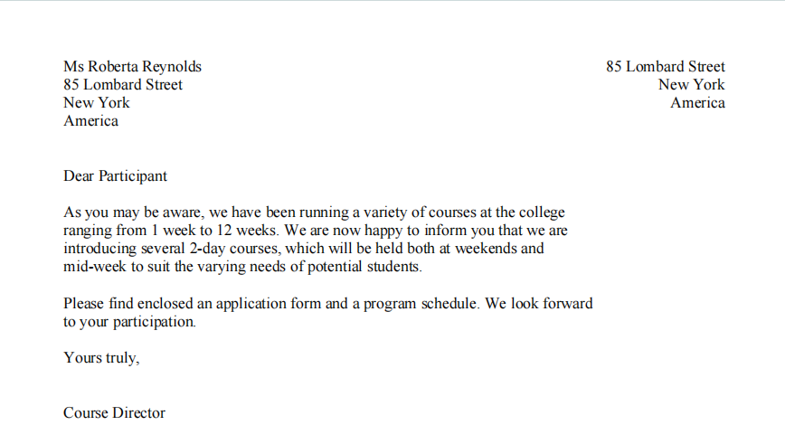
Kết quả trộn thư 3
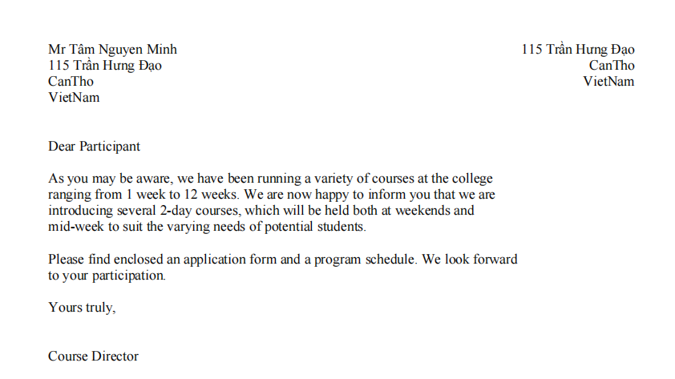
Kết quả trộn thư 4
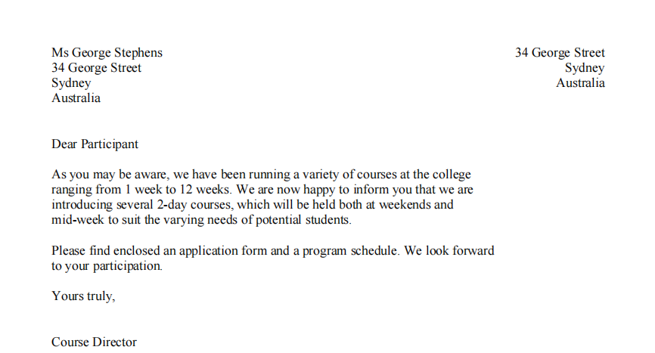
Kết quả trộn thư 5
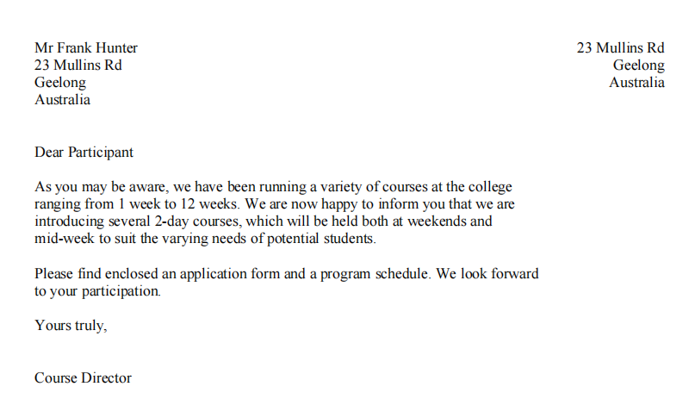
Kết quả trộn thư 6
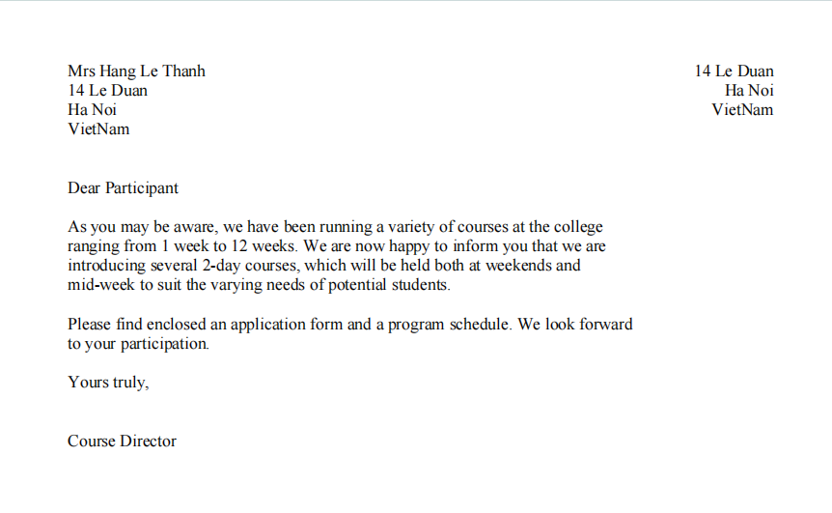
Kết quả trộn thư 7
Bài thực hành số 2 - Tạo mục lục
Lời cảm ơn
Mục lục
Danh đồ thị
Danh mục hình
Danh mục bảng
Danh mục từ viết tắt và thuật ngữ
Tóm tắt ( Tiếng Việt)
Tóm tắt ( Tiếng Anh)
Chương 1
Chương 2
Chương 3
Chương 4
Tài liệu tham khảo
Phụ lục
Bài thực hành số 3 - Google Docs
Link docs được chia sẻ https://docs.google.com/document/d/1j-4bYNADeDKpOB3zo3_Brq-_Wcnbq4dH/edit
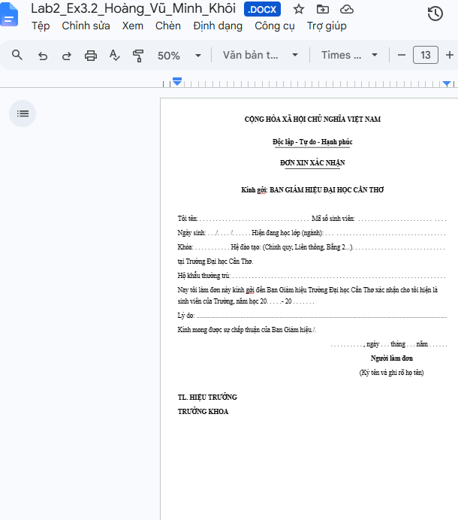
Trang docs được chia sẻ
Lab 3
Bài thực hành 1
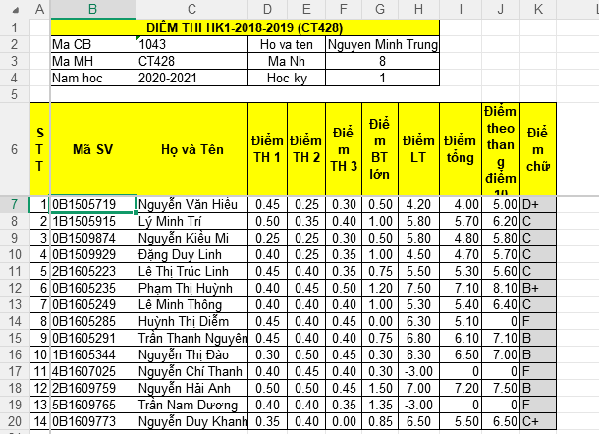
Sheet Tổng hợp điểm
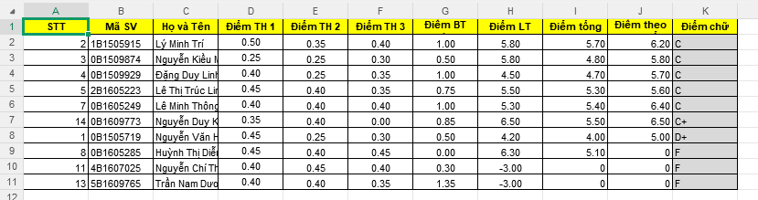
Sheet Sinh viên điểm < 7
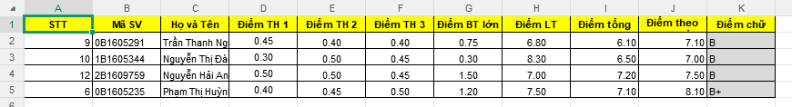
Sheet Sinh viên điểm >= 7
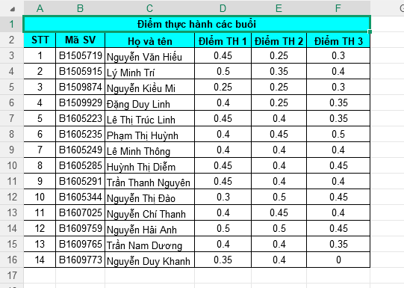
Sheet Điểm thực hành các buổi
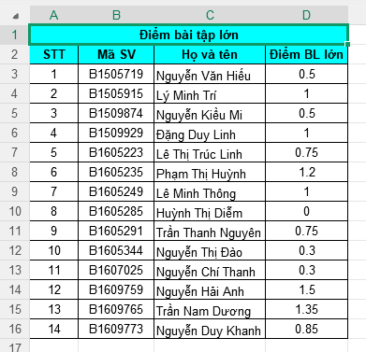
Sheet Điểm bài tập lớn
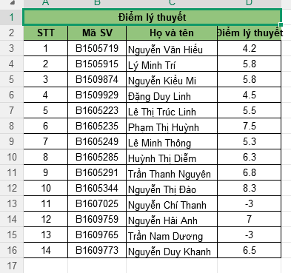
Sheet Điểm lý thuyết
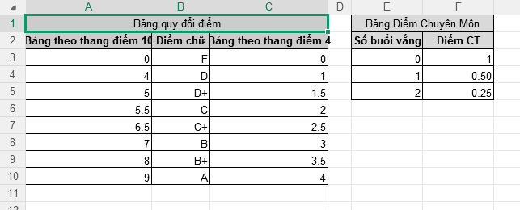
Sheet Bảng tham chiếu
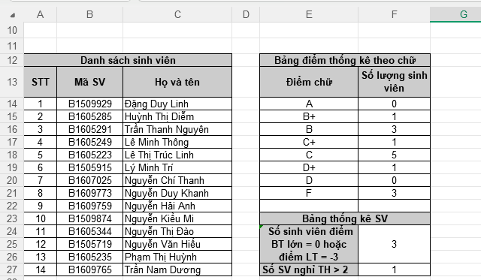
Sheet Bảng thống kê
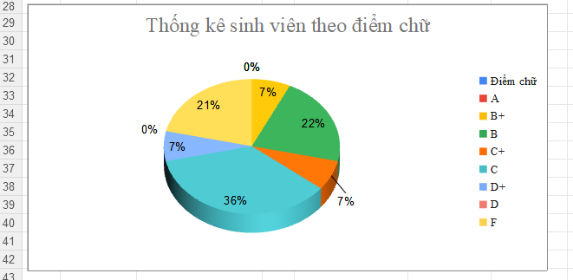
Biểu đồ

Bài thực hành 2
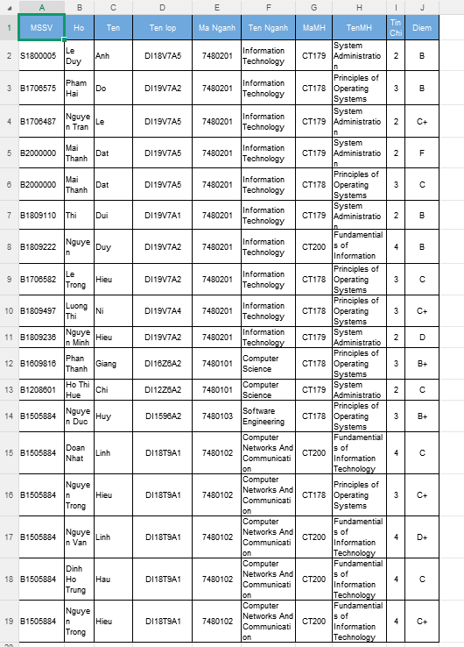
Sheet Tong_hop
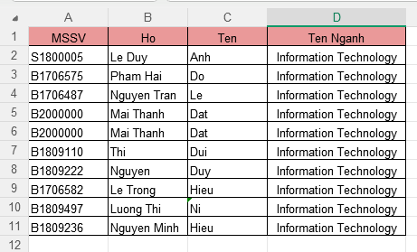
Sheet SV nganh CNTT
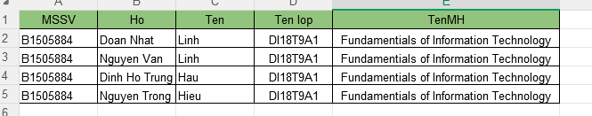
Sheet SV lop_DI18T9A1 mon NT_CNTT
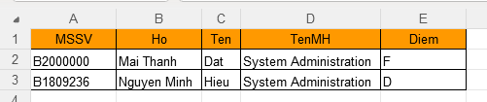
Sheet SV_Diem_D_F
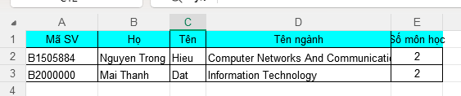
Sheet SV dang ky hoc hon 1 mon
Lab 4
Bài thực hành 1
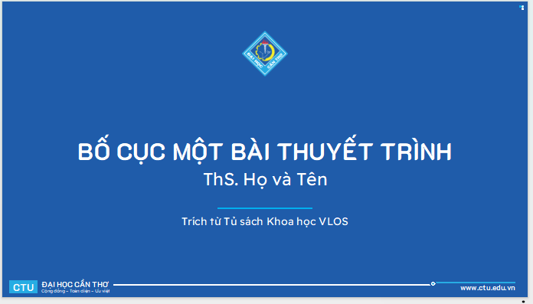
Trang 1
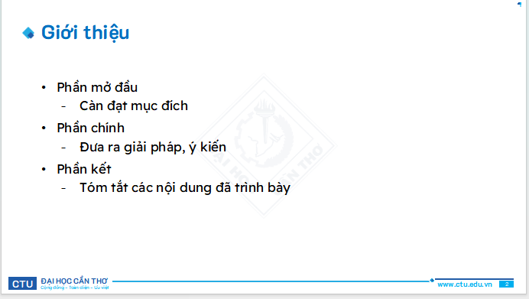
Trang 2
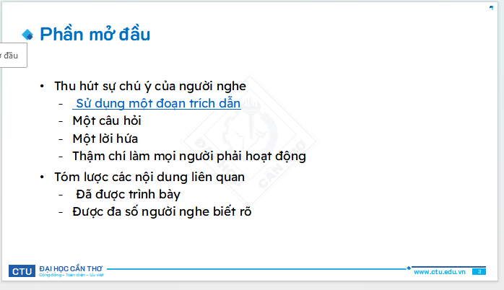
Trang 3
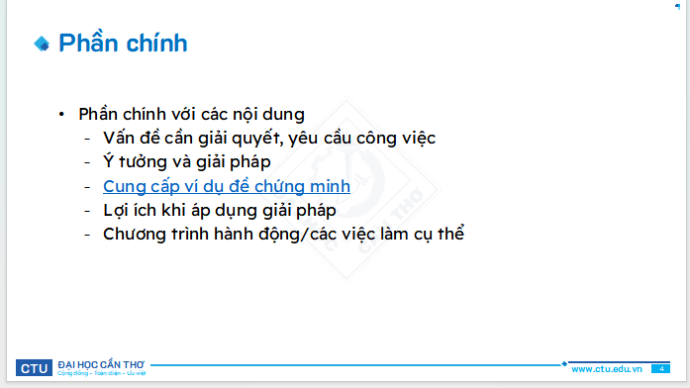
Trang 4
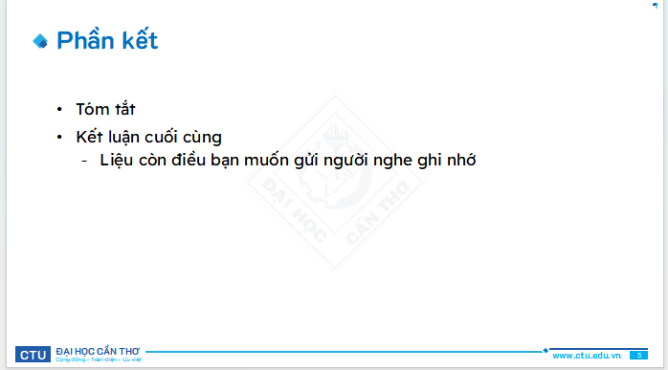
Trang 5
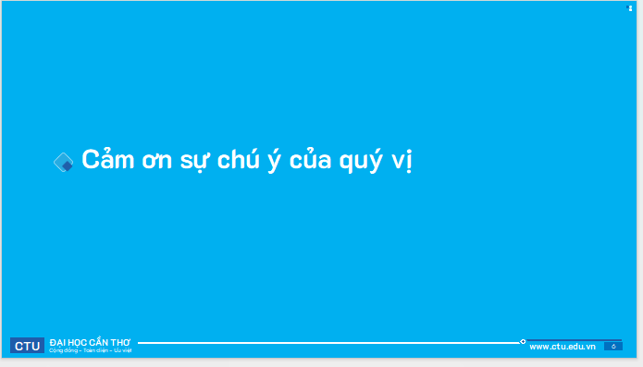
Trang 6
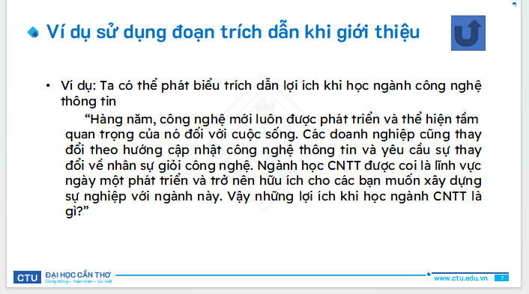
Trang 7
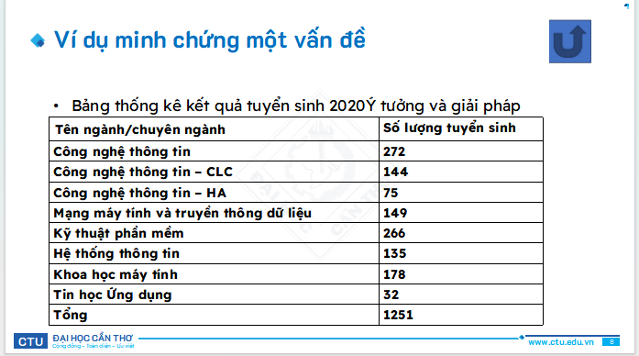
Trang 8
Bài thực hành 2
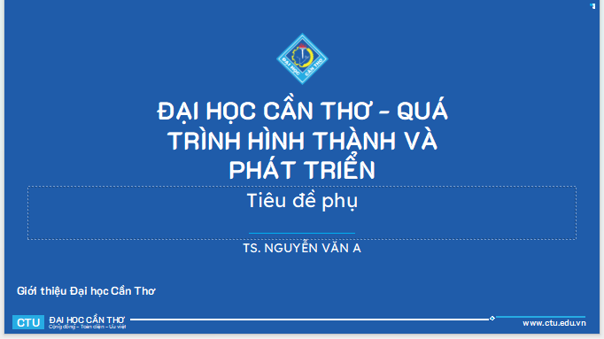
Trang 1
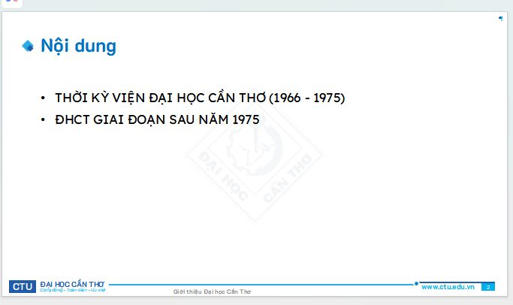
Trang 2
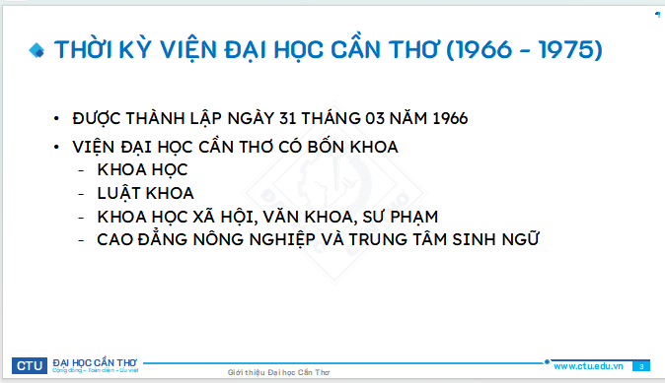
Trang 3
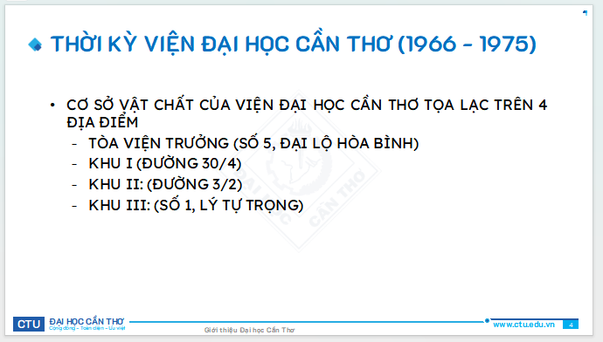
Trang 4
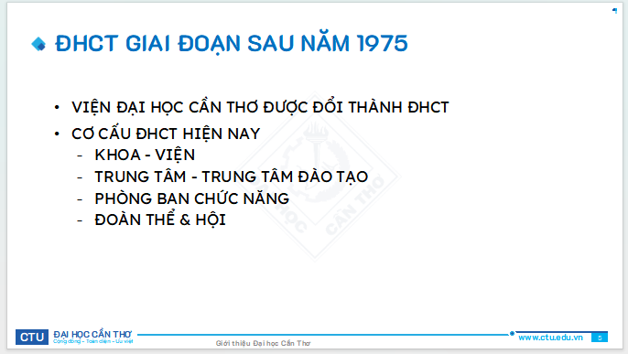
Trang 5
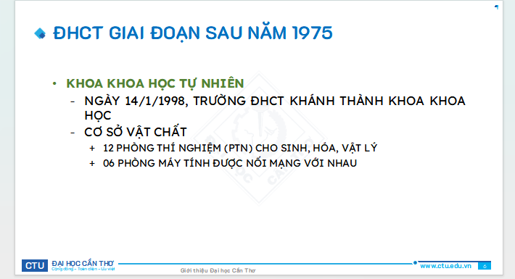
Trang 6
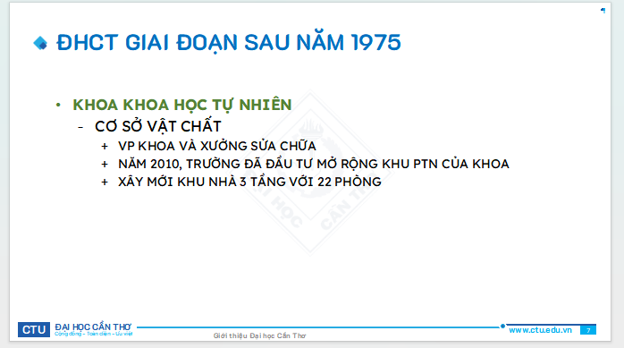
Trang 7
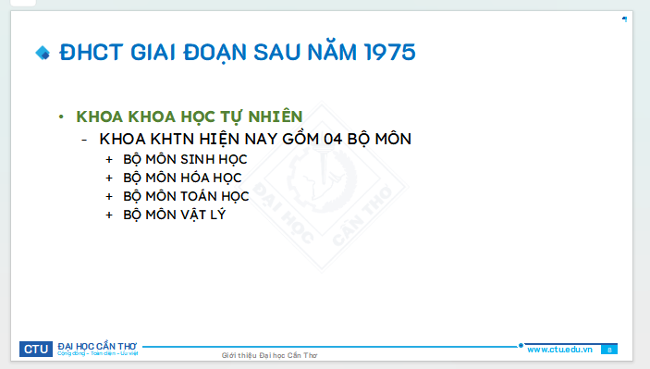
Trang 8
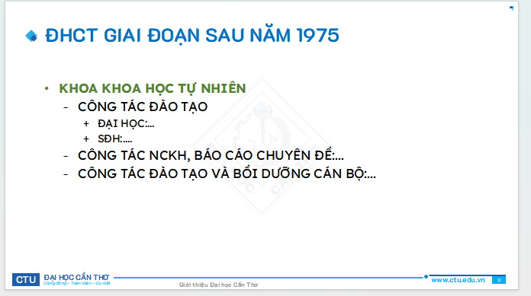
Trang 9
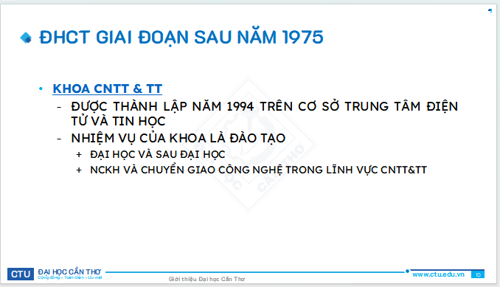
Trang 10
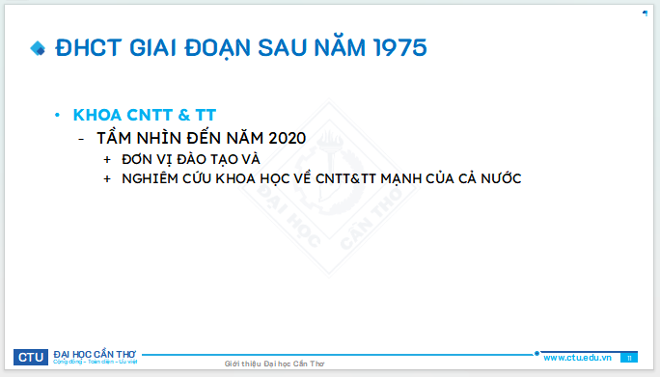
Trang 11
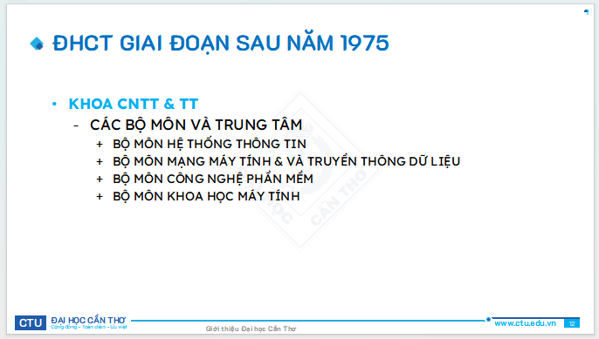
Trang 12
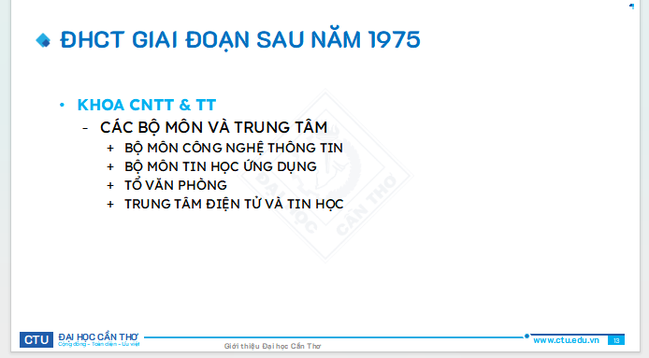
Trang 13
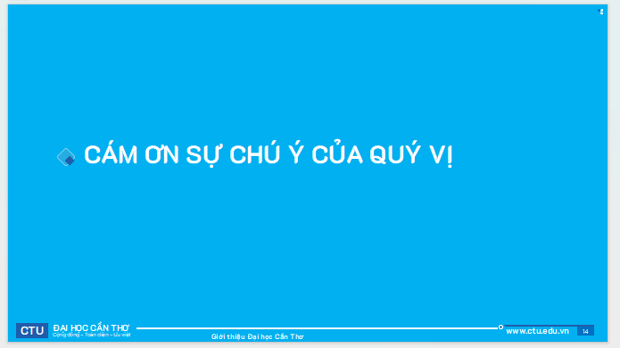
Trang 14
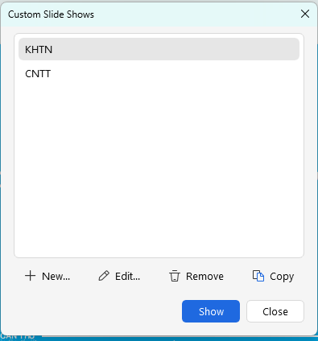
Phương ánh thuyết trình
Lab 5
Bài thực hành 1
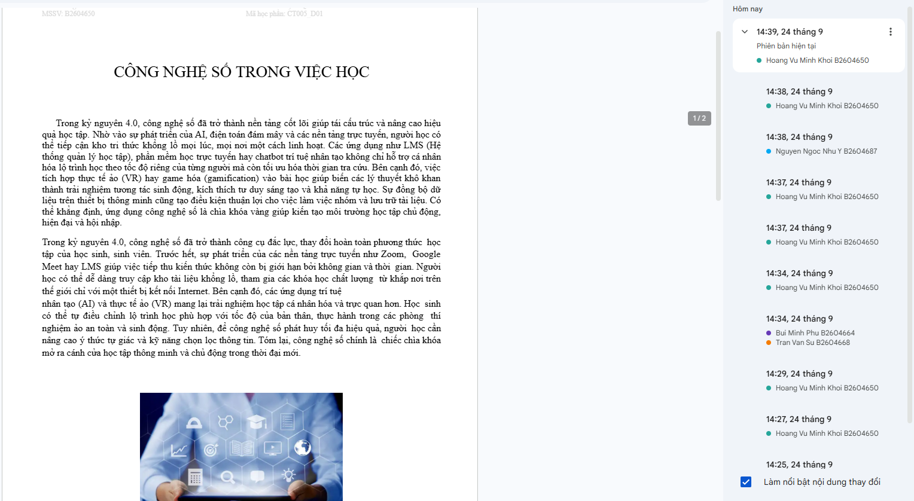
Bài thực hành 2
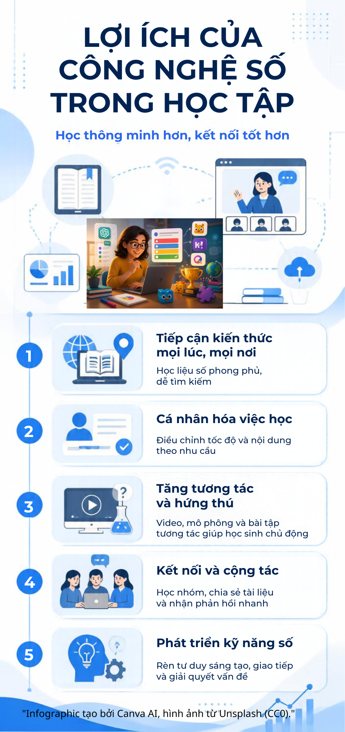
Bài thực hành 3
